Chikubukai träningsläger och gradering 2-3 december!
Dagarna kommer att innehålla träning av både karate/goshindo och kobudo!
Vi håller graderingen för både barn och vuxna på söndagen. Alla budostilar är välkomna!

Att ta med sig
Lunch: Finns att äta i närheten men du kan ta med egen lunch om du vill äta tillsammans i anslutning till träningsytan.
Klubben bjuder på fika
Efter graderingen på söndag bjuds det på fika (vänligen meddela eventuella allergier etc. till amez.jaafar@yahoo.com

Schema 2 december

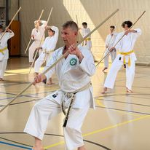

09:30 – 10.15 alla tränar tillsammans karate/goshindo
10.15 – 11:15 vuxna
10.15-11.00 barn
11:15 – 12.30 lunch
12.30 – 13.45 vuxna/barn separerat. Vuxna Kobudo. Barn graderingsträning.
13.45– 14.00 paus
14.00-15.30 vuxna kata/bunkai
14.00-15.00 barn

Schema 3 december
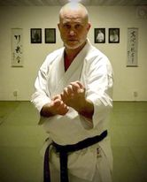
09.30-10.30 alla goshindo
10.30-11.15 vuxna karate
11.15-12.30 lunch
12.30-13.30 vuxna
12.30-13.30 barn
13.50-15.30 gradering samtliga

Avgifter
250 kr/barn för lägret
250 kr/barn gradering

350 kr/vuxen för lägret
250 kr/vuxen/art för gradering

Anmälan?
backtemanjohan@gmail.com
Ange namn+ålder samt vilken grad du ska gradera till! Senast 28/11.

Betalning swish till klubben: 1232372084
Ange namnet på barnet!

Instruktörer:
Johan B. 8 dan och Per Å. 3 dan
Hjälp Nils H.och Amez J 3dan bägge.

